# В чём заключается пвп

# что такое пвп

**принцип возможных перемещений** Лагранжа формулируется следующим образом: если система со стационарными идеальными связями находится в равновесии, то сумма элементарных работ всех задаваемых сил на любом возможном перемещении системы равна нулю.

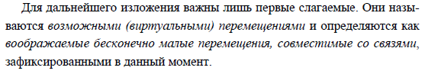

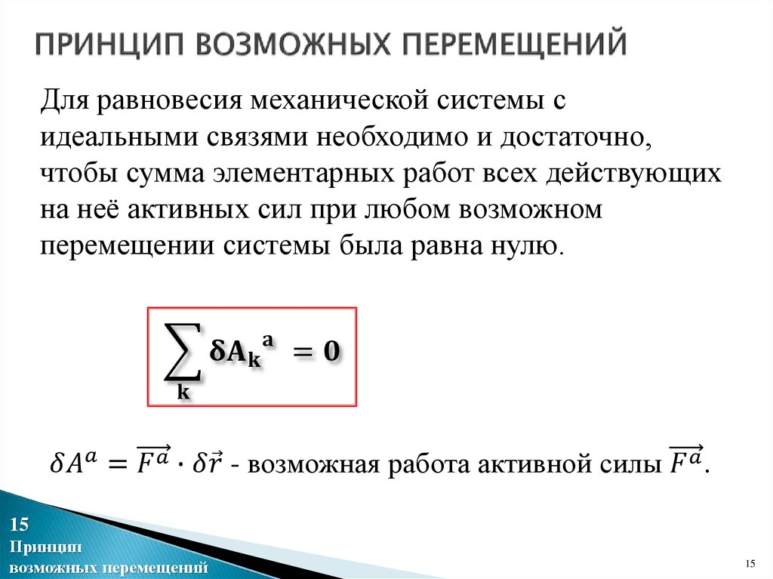

Связи могут быть стационарными и нестационарными. Если связи не изменяются с течением времени (время t не входит в уравнения связей), то они стационарны, в противном случае --нестационарны

# Что такое степени свободы

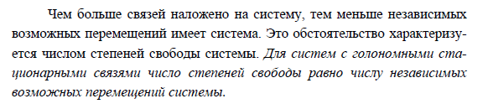

N = точки*3-реакции

# Оуд, Мат запись оуд

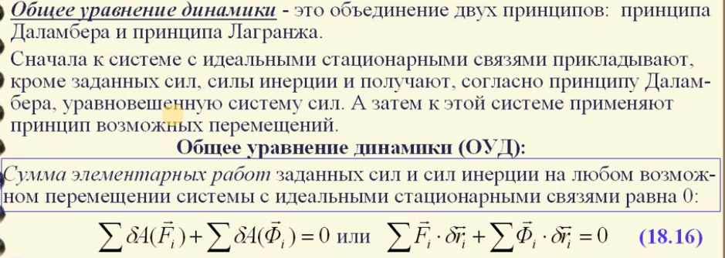

# принцип даламбера



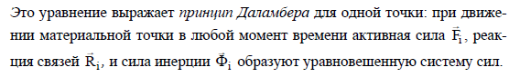

# Как расчитывать силы и момент силы инерции

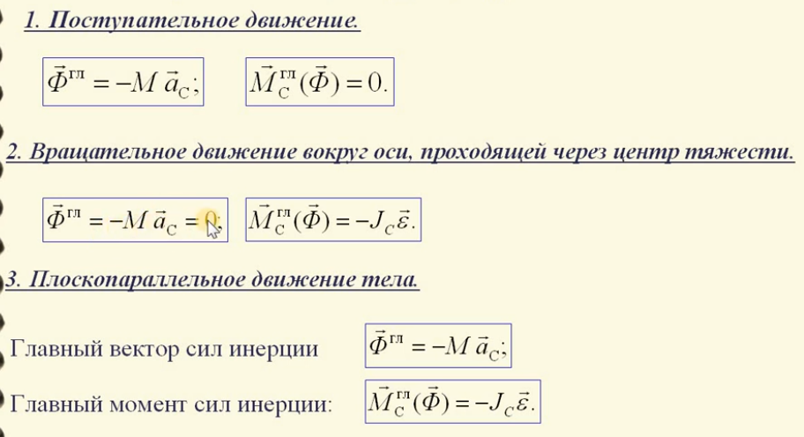

# Ур лагранжа

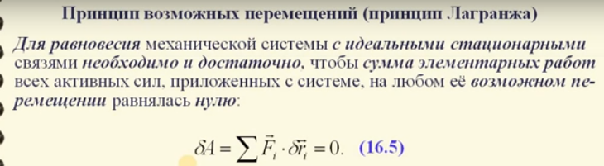

# Что такое обобщ сила, обобщ координаты

Совокупность параметров любой размерности, однозначно опреде-

ляющих положение механической системы в пространстве, называется

**обобщенными координатами** системы.

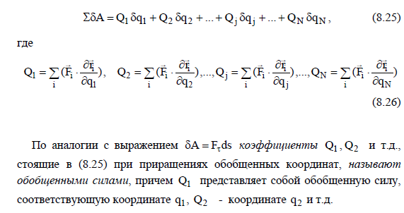

# Гироскопы

**Теорема Резаля**: Скорость конца вектора кинетического момента гироскопа относительно его неподвижной точки совпадает по величине и направлению с главным моментом внешних сил, приложенных к оси гироскопа, относительно того же центра;

**Прецессия:** Если на ось свободного гироскопа действует сила, то ось отклоняется не в сторону действия силы, а по направлению момента этой силы, т.е. перпендикулярно силе;

**Правило Жуковского:** гироскопические силы стремятся совместить ось собственного вращения гироскопа с направлением угловой скорости вынужденного поворота кратчайшим путём.

**Нута́ция**— слабое нерегулярное [движение](https://ru.wikipedia.org/wiki/Механическое_движение) [вращающегося](https://ru.wikipedia.org/wiki/Вращение) [твёрдого тела](https://ru.wikipedia.org/wiki/Абсолютно_твёрдое_тело), совершающего [прецессию](https://ru.wikipedia.org/wiki/Прецессия). Напоминает «подрагивание» [оси вращени](https://ru.wikipedia.org/wiki/Ось_вращения)и и заключается в слабом изменении так называемого угла нутации между осями собственного и прецессионного вращения тела.

**Чистая нутация** — это такое движение оси вращения, при котором первый у[гол](https://ru.wikipedia.org/wiki/Углы_Эйлера) Эйлера остаётся постоянным. В случае асимметрического волчка описывается траекториями мгновенной угловой скорости волчка (полодия и герполодия).

**Гироскоп** - тяжёлое осесимметричное тело, совершающее движение вокруг неподвижной точки О, расположенной на оси симметрии Оz.

# Тяжелый гироскоп

Тяжелым гироскопом (гироскопом Лагранжа) называется трехстепенной гироскоп, у которого центр тяжести не совпадает с неподвижной точкой .

Тяжелый гироскоп обладает следующими свойствами.

1. Действие силы тяжести на тяжелый гироскоп преобразуется в регулярную прецессию, т.е. во вращательное движение собственной оси гироскопа относительно вертикальной оси. В результате ось гироскопа описывает коническую поверхность.

2. Угловая скорость прецессии не зависит от угла наклона собственной оси гироскопа.

3. Угловая скорость прецессии тем меньше, чем больше скорость

# Двухстепенной гироскоп.

Гироскоп, собственная ось которого закреплена в подшипниках

вращающейся рамы, является двухстепенным гироскопом. Такой гироскоп имеет только две степени свободы (рис.6): он может вращаться вокруг собственной оси z и вместе с рамой - вокруг оси х ; вращению вокруг оси у препятствуют подшипники, в которых рама закреплена.

Двухстепенной гироскоп обладает следующими свойствами.

1. Прецессионное движение оси двухстепенного гироскопа обладает свойством инерции.

В отличие от свободного трехстепенного гироскопа, ось свободного двухстепенного гироскопа под действием внешней силы, создающей момент относительно неподвижной точки, будет поворачиваться в направлении действия силы. Если же сила перестанет действовать, то ось гироскопа будет продолжать прецессировать в том же направлении.

2. Вынужденная прецессия оси гироскопа (она характеризуется угловой скоростью прецессии) приводит к появлению дополнительных (гироскопических) давлений на подшипники. Это явление называют гироскопическим эффектом

3. Если угловая скорость прецессии достаточно велика, то гироскопическое давление в подшипнике B может превысить половину веса P гироскопа. В этом случае, если подшипники в точках A и B открыты сверху, то ось